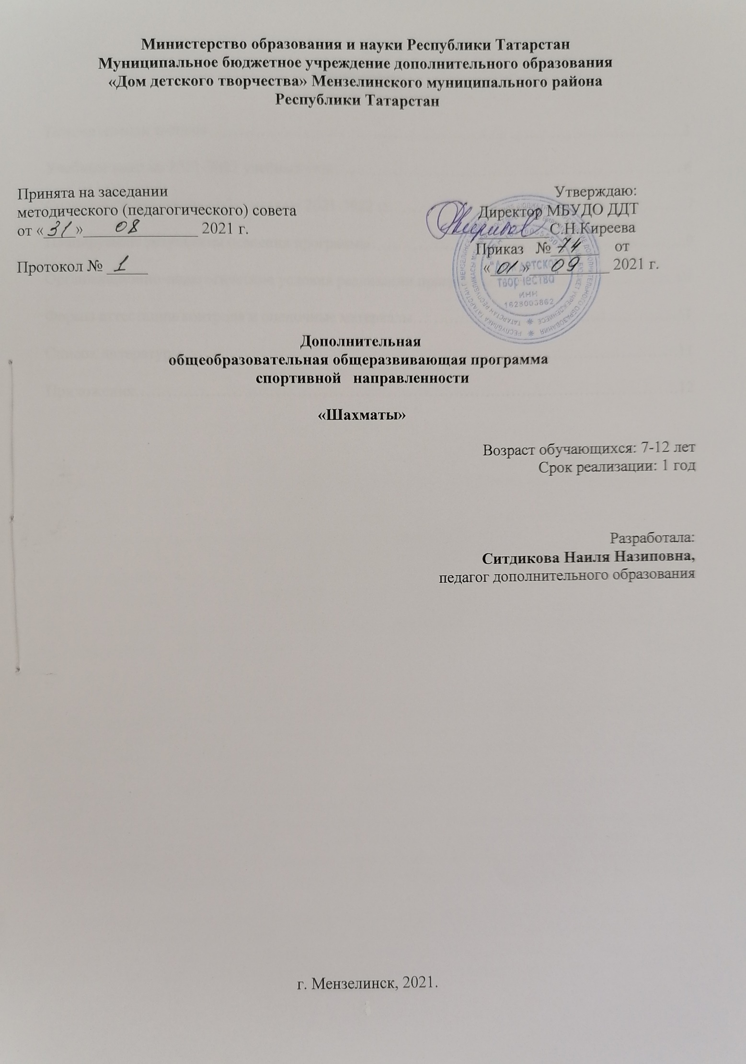

Оглавление

Пояснительная записка………………………………………………………………………………3
Учебный план на 2021-2022 учебный год…………………………………………………………..6
Содержание программы обучения на 2021-2022 гг………………………………………………...7
Планируемые результаты освоения программы……………………………………………………9
Организационно-педагогические условия реализации программы……………………………..10
Формы аттестации/контроля и оценочные материалы…………………………………………...11
Список литературы………………………………………………………………………………….11
Приложения………………………………………………………………………………………….12

Пояснительная записка

Нормативно-правовой и документальной основой разработки программы являются:
Федеральный закон об образовании в Российской Федерации от 29.12.2012 №273-ФЗ
- Указ Президента РФ от 7 мая 2012 г. № 599 «о мерах по реализации государственной политики в области образования и науки».
- Концепция развития дополнительного образования детей от 4.09.2014 №1726-р.
- Стратегия развития воспитания в РФ до 2025 года (Распоряжение Правительства РФ от 29 мая 2015 г. № 996-р г.;
- Приоритетный проект «Доступное дополнительное образование для детей» (утв. Президиумом Совета при Президенте РФ по стратегическому развитию и приоритетным проектам (от 30 ноября 2016 №11)
- Федеральный проект «Успех каждого ребенка» в рамках Национального проекта «Образование», утвержденного Протоколом заседания президиума Совета при Президенте Российской Федерации по стратегическому развитию и национальным проектам от 3.09.2018 №10;
- Приказ Минпроса России от 3.09.2019 №467 «Об утверждении Целевой модели развития региональных систем дополнительного образования детей»;
- Приказ Министерства просвещения Российской Федерации от 9.11.2018 №196 «Об утверждении Порядка организации и осуществления образовательной деятельности по дополнительным общеобразовательным программам»;
- Приказ Министерства образования и науки Российской Федерации от 23.08.2017 №816 «Об утверждении Порядка применения организациями, осуществляющими образовательную деятельность, электронного обучения, дистанционных образовательных технологий при реализации образовательных программ»;
- Методические рекомендации по проектированию и реализации дополнительных общеобразовательных программ (в том числе адаптированных) 2021 г.;
- Санитарно-эпидемиологические правила и нормативы СанПиН 2.4.4.3172-14 (зарегистрировано в Минюсте России 20.08.2014 №33660);
- Устав МБУДО «Дом детского творчества» г. Мензелинска РТ.
- Программа «Шахматы – школе: Для начальных классов общеобразовательных учреждений"», автор И.Г. Сухин, 2013 г.

Актуальность
Программа позволяет реализовать многие позитивные идеи отечественных теоретиков и практиков - сделать обучение радостным, поддерживать устойчивый интерес к знаниям. Стержневым моментом занятий становится деятельность самих учащихся, когда они наблюдают, сравнивают, классифицируют, группируют, делают выводы, выясняют закономерности. При этом предусматривается широкое использование занимательного материала, включение в занятия игровых ситуаций, чтение дидактических сказок и т. д.
Обучение игре в шахматы с самого раннего возраста помогает многим детям не отстать в развитии от своих сверстников, открывает дорогу к творчеству сотням тысяч детей некоммуникативного типа. Расширение круга общения, возможностей полноценного самовыражения, самореализации позволяет этим детям преодолеть замкнутость, мнимую ущербность.
Шахматы по своей природе остаются, прежде всего, игрой. И ребенок, особенно в начале обучения, воспринимает их именно как игру. Сейчас шахматы стали профессиональным видом спорта, к тому же все детские соревнования носят спортивную направленность. Поэтому развитие личности ребенка происходит через шахматную игру в ее спортивной форме. Спорт вырабатывает в человеке ряд необходимых и требуемых в обществе качеств: целеустремленность, волю, выносливость, терпение, способность к концентрации внимания, смелость, расчет, умение быстро и правильно принимать решения в меняющейся обстановке и т.д. Шахматы, сочетающие в себе также элементы науки и искусства, могут вырабатывать в учащихся эти черты более эффективно, чем другие виды спорта. Формирование этих качеств нуждается, безусловно, в мотивации, а в шахматах любое поражение и извлеченные из него уроки способны создать у ребенка сильнейшую мотивацию к выработке у себя определенных свойств характера.
О социальной значимости шахмат, их возрастающей популярности можно судить по таким весомым аргументам как создание международных организаций, занимающихся популяризацией и пропагандой шахмат, проведение всемирных шахматных олимпиад и многочисленных международных соревнований. Шахматы становятся все более серьезным занятием огромного количества людей и помогают становлению человека в любой среде деятельности, способствуя гармоничному развитию личности.
Шахматы это не только игра, доставляющая детям много радости, удовольствия, но и действенное эффективное средство их умственного развития, формирования внутреннего плана действий - способности действовать в уме.
Игра в шахматы развивает наглядно-образное мышление, способствует зарождению логического мышления, воспитывает усидчивость, вдумчивость, целеустремленность. Ребенок, обучающийся этой игре, становится собраннее, самокритичнее, привыкает самостоятельно думать, принимать решения, бороться до конца, не унывать при неудачах. Экспериментально же было подтверждено, что дети, вовлеченные в волшебный мир шахмат, лучше успевают в школе, а так же положительно влияют на совершенствование у детей многих психических процессов и таких качеств, как восприятие, внимание, воображение, память, мышление, начальные формы волевого управления поведением. В начальной школе происходят радикальные изменения: на первый план выдвигается развивающая функция обучения, в значительной степени способствующая становлению личности младших школьников и наиболее полному раскрытию их творческих способностей. Древние мудрецы сформулировали суть шахмат так: «Разумом одерживать победу».
Шахматные игры развивают такой комплекс наиважнейших качеств, что с давних пор приобрели особую социальную значимость - это один из самых лучших и увлекательных видов досуга, когда-либо придуманных человечеством.
Поэтому актуальность данной программы состоит в том, что она направлена на организацию содержательного досуга учащихся, удовлетворение их потребностей в активных формах познавательной деятельности и обусловлена многими причинами: рост нервно-эмоциональных перегрузок, увеличение педагогически запущенных детей.
В центре современной концепции общего образования лежит идея развития личности ребёнка, формирование его творческих способностей, воспитание важных личностных качеств. Всему этому и многому другому способствует процесс обучения игре в шахматы.
Жизнь заставляет нас на каждом шагу отстаивать правильность своих воззрений, поступать решительно, проявлять в зависимости от обстоятельств выдержку и твердость, осторожность и смелость, умение фантазировать и умение смирять фантазию. И всё это же самое требуется в шахматах. Они многогранны и обладают огромным эмоциональным потенциалом, дарят «упоение в борьбе», но и одновременно требуют умения мобилизировать, и концентрировать внимание, ценить время, сохранять выдержку, распознавать ложь и правду, критически относиться не только к сопернику, но и к самому себе.
Следовательно, они сочетают в себе элементы искусства, науки и спорта. Соприкосновение с этими важными областями общечеловеческой культуры вызывает в душе ребенка позитивный отклик, способствует гармоничному развитию. Кроме этого, шахматы являются большой школой творчества для детей, это уникальный инструмент развития их творческого мышления.

Цель программы:
Создание условий для личностного и интеллектуального развития учащихся, формирования общей культуры и организации содержательного досуга посредством обучения игре в шахматы.
Задачи:
- создание условий для формирования и развития ключевых компетенций учащихся (коммуникативных, интеллектуальных, социальных);
- формирование универсальных способов мыслительной деятельности (абстрактно-логического мышления, памяти, внимания, творческого воображения, умения производить логические операции).
- воспитывать потребность в здоровом образе жизни.
Обучение осуществляется на основе общих методических принципов:
- Принцип развивающей деятельности: игра не ради игры, а с целью развития личности каждого участника и всего коллектива в целом.
- Принцип активной включенности каждого ребенка в игровое действие, а не пассивное созерцание со стороны;
- Принцип доступности, последовательности и системности изложения программного материала.
Основой организации работы с детьми в данной программе является система дидактических принципов:
- принцип психологической комфортности - создание образовательной среды, обеспечивающей снятие всех стрессообразующих факторов учебного процесса
- принцип минимакса - обеспечивается возможность продвижения каждого ребенка своим темпом;
- принцип целостного представления о мире - при введении нового знания раскрывается его взаимосвязь с предметами и явлениями окружающего мира;
- принцип вариативности - у детей формируется умение осуществлять собственный выбор и им систематически предоставляется возможность выбора;
- принцип творчества - процесс обучения сориентирован на приобретение детьми собственного опыта творческой деятельности.
Изложенные выше принципы интегрируют современные научные взгляды об основах организации развивающего обучения, и обеспечивают решение задач интеллектуального и личностного развития. Это позволяет рассчитывать на проявление у детей устойчивого интереса к занятиям шахматами, появление умений выстраивать внутренний план действий, развивать пространственное воображение, целеустремленность, настойчивость в достижении цели, учит принимать самостоятельные решения и нести ответственность за них.

Сроки реализации программы.
Срок реализации программы 1 год. Общее количество часов в год: программа рассчитана на 144 ч.
Группа работает 2 раза в неделю 2 по 45 минут.

Учебный план на 2021-2022 учебный год

№ п/п | Название раздела, темы | Количество часов |  |  | Формы  аттестации/  контроля
№ п/п | Название раздела, темы | Всего | Теория | Практика | Формы  аттестации/  контроля
1. | Вводное занятие. Инструктаж по ТБ. Правила поведения. | 2 | 2 | -
2. | Анализ пешечной конфигурации и составление плана игры | 12 | 6 | 6 | Фронтальный опрос
3. | Поиск матовых комбинаций. | 50 | 9 | 22 | текущий
4. | Решение проблем центра. | 16 | 5 | 14
5. | Тренировка техники расчета. | 20 | 5 | 8
6. | Анализ типичных положений. | 12 | 4 | 12
7 | Приобщение обучающихся к самостоятельной аналитической работе. |  | 2 | 8
8 | Турниры. Подведение итогов обучения. |  | - | 7
9 | Контрольные срезы. | 4 | - | 4 | индивидуальный
10 | Воспитательные мероприятия. | 12 |  | 12
11 | Итоговое занятие. | 2 | 2 | -
 | Итого | 144 | 35 | 109

Содержание теоретического раздела программы

Начальный курс по обучению игре в шахматы максимально прост и доступен младшим школьникам. Большое значение при изучении шахматного курса имеет специально организованная игровая деятельность, использование приема обыгрывания учебных заданий, создания игровых ситуаций.

Третий – четвертый год обучения предполагают обучению решения шахматных задач.
На занятиях используются обучающие плакаты, диаграммы задачи для самостоятельного решения, загадки, головоломки по темам, лабиринты на шахматной доске, кроссворды, ребусы, шахматное лото, викторины и др., решение которых дают не только информацию о какой-либо фигуре, но и представление об ее игровых возможностях и ограничениях. Кроме этого учащимся предлагаются темы для самостоятельного изучения: «Ферзь против пешки», «Ферзь против короля» и др., занимательные рассказы из истории шахмат, тесты для проверки полученных знаний.

Результаты образовательной деятельности:
- Рост личностного, интеллектуального и социального развития ребёнка, развитие коммуникативных способностей, инициативности, толерантности, самостоятельности.
- Приобретение теоретических знаний и практических навыков в шахматной игре.
- Освоение новых видов деятельности (дидактические игры и задания, игровые упражнения, соревнования).
Конечным результатом обучения считается умение сыграть по правилам шахматную партию от начала до конца. Это предполагает определенную прочность знаний и умение применять их на практике.

Формы контроля
Применяемые методы педагогического контроля и наблюдения, позволяют контролировать и корректировать работу программы на всём её протяжении и реализации. Это дает возможность отслеживать динамику роста знаний, умений и навыков, позволяет строить для каждого ребенка его индивидуальный путь развития. На основе полученной информации педагог вносит соответствующие коррективы в учебный процесс. Контроль эффективности осуществляется при выполнении диагностических заданий и упражнений, с помощью тестов, фронтальных и индивидуальных опросов, наблюдений. Контрольные испытания проводятся в торжественной соревновательной обстановке.

Содержание практического раздела программы

1. Анализ пешечной конфигурации и составление плана игры.
Теоретический компонент:
Пешечная структура и положение в ней фигур. «Хорошие» и «плохие слоны». Слон сильнее короля. Конь сильнее слона.
Практический компонент:
Разноцветные слоны в миттельшпиле. Выключение фигур соперника из игры.
2. Поиск матовых комбинаций.
Практический компонент:
Де ладьи. Ладья и слон. Ладья и конь. Два слона. Два коня. Слон и конь. Ферзь и слон. Ферзь и конь. Три фигуры.
3.Решение проблем центра.
Теоретический компонент:
Борьба за создание пешечного центра. Подрыв пешечного центра. Фигуры против пешечного центра.
Практический компонент:
Фигурно-пешечный центр. Роль центра при фланговых операциях.
4.Тренировка техники расчёта.
Теоретический компонент:
Обор целесообразных продолжений. Длинный вариант при большом количестве ходов кандидатов.анализ обучающимися предложенной позиции. Нахождение выигрыша.
Практический компонент:
Сеть коротких вариантов при большом количестве ходов кандидатов.
5.Анализ типичных положений.
Теоретический компонент:
Использование пешечного перевеса на ферзевом фланге, в центре. Борьба с пешечным перевесом на фланге. Пешечная цепь.
Практический компонент:
Изолированная пешка в центре доски. Игра против «висячих» пешек. Игра с атакой на королевском фланге.
6. Приобщение обучающихся к самостоятельной аналитической
Работе.
Теоретический компонент:
Организация и контроль за самостоятельным анализом детьми позиций с пешечной формацией. Организация и контроль за самостоятельным изучением шахматной литературы.
7. Турниры. Подведение итогов обучения.
Теоретический компонент:
Подведение итогов обучения.
Практический компонент:
Квалифицированный турнир по круговой системе с записью партий.

К концу года обучения дети должны знать:
-принципы игры в дебюте;
-основные тактические приемы;
-что означают термин- дебют.
К концу года обучения дети должны уметь:
-грамотно располагать шахматные фигуры в дебюте;
-точно разыгрывать простейшие окончания.

Планируемые результаты освоения обучающимися программы внеурочной деятельности

Личностные результаты освоения программы курса.
- Формирование установки на безопасный, здоровый образ жизни, наличие мотивации к творческому труду, работе на результат, бережному отношению к материальным и духовным ценностям.
- Развитие навыков сотрудничества со взрослыми и сверстниками в разных социальных ситуациях, умения не создавать конфликтов и находить выходы из спорных ситуаций.
- Развитие этических чувств, доброжелательности и эмоционально-нравственной отзывчивости, понимания и сопереживания чувствам других людей.
- Формирование эстетических потребностей, ценностей и чувств.
- Развитие самостоятельности и личной ответственности за свои поступки, в том числе в информационной деятельности, на основе представлений о нравственных нормах, социальной справедливости и свободе.

Метапредметные результаты освоения программы курса.
- Овладение способностью принимать и сохранять цели и задачи учебной деятельности, поиска средств её осуществления.
- Освоение способов решения проблем творческого и поискового характера.
- Формирование умения планировать, контролировать и оценивать учебные действия в соответствии с поставленной задачей и условиями её реализации; определять наиболее эффективные способы достижения результата.
- Формирование умения понимать причины успеха/неуспеха учебной деятельности и способности конструктивно действовать даже в ситуациях неуспеха.
- Овладение логическими действиями сравнения, анализа, синтеза, обобщения, классификации, установление аналогий и причинно-следственных связей, построение рассуждений.
- Готовность слушать собеседника и вести диалог; готовность признавать возможность существования различных точек зрения и права каждого иметь свою точку зрения и оценку событий.
- Определение общей цели и путей её достижения; умение договариваться о распределении функций и ролей в совместной деятельности; осуществлять взаимный контроль в совместной деятельности, адекватно оценивать собственное поведение и поведение окружающих.

Предметные результаты освоения программы курса.
- Знать шахматные термины: белое и чёрное поле, горизонталь, вертикаль, диагональ, центр. Правильно определять и называть белые, чёрные шахматные фигуры; Правильно расставлять фигуры перед игрой; Сравнивать, находить общее и различие. Уметь ориентироваться на шахматной доске. Понимать информацию, представленную в виде текста, рисунков, схем.Знать названия шахматных фигур: ладья, слон, ферзь, конь, пешка. Шах, мат, пат, ничья, мат в один ход, длинная и короткая рокировка и её правила.
- Правила хода и взятия каждой из фигур, «игра на уничтожение», лёгкие и тяжёлые фигуры, ладейные, коневые, слоновые, ферзевые, королевские пешки, взятие на проходе, превращение пешки.принципы игры в дебюте;
- Основные тактические приемы; что означают термины: дебют, миттельшпиль, эндшпиль, темп, оппозиция, ключевые поля.
- Грамотно располагать шахматные фигуры в дебюте; находить несложные тактические удары и проводить комбинации; точно разыгрывать простейшие окончания.

Организационно – педагогические условия реализации программы

Основные формы работы на занятии: индивидуальные, групповые и коллективные (игровая деятельность).
Структура занятия включает в себя изучение теории шахмат через использование дидактических сказок и игровых ситуаций.
Для закрепления знаний обучающихся используются дидактические задания и позиции для игровой практики.
Основные методы обучения:
Формирование шахматного мышления у ребенка проходит через ряд этапов от репродуктивного повторения алгоритмов и схем в типовых положениях, до творческого применения знаний на практике, подразумевающих, зачастую, отказ от общепринятых стереотипов.
- На начальном этапе преобладают игровой, наглядный и репродуктивный методы. Они применяется при знакомстве с шахматными фигурами, изучении шахматной доски, обучении правилам игры, реализации материального перевеса.
- Большую роль играют общие принципы ведения игры на различных этапах шахматной партии, где основным методом становится продуктивный. Для того чтобы реализовать на доске свой замысел, учащийся овладевает тактическим арсеналом шахмат, вследствие чего формируется следующий алгоритм мышления: анализ позиции - мотив - идея - расчёт - ход. Продуктивный метод играет большую роль и в дальнейшем при изучении дебютов и основ позиционной игры, особенно при изучении типовых позиций миттельшпиля и эндшпиля.
- При изучении дебютной теории основным методом является частично-поисковый. Наиболее эффективно изучение дебютной теории осуществляется в том случае, когда большую часть работы ребенок проделывает самостоятельно.
- На более поздних этапах в обучении применяется творческий метод, для совершенствования тактического мастерства учащихся (самостоятельное составление позиций, предусматривающих определенные тактические удары, мат в определенное количество ходов и т.д.).
- Метод проблемного обучения. Разбор партий мастеров разных направлений, творческое их осмысление помогает ребенку выработать свой собственный подход к игре.
Использование этих методов предусматривает, прежде всего, обеспечение самостоятельности детей в поисках решения самых разнообразных задач.

Основные формы и средства обучения:
- Практическая игра.
- Решение шахматных задач, комбинаций и этюдов.
- Дидактические игры и задания, игровые упражнения;
- Теоретические занятия, шахматные игры, шахматные дидактические игрушки.
- Участие в турнирах и соревнованиях.

Материально-техническое обеспечение.
На занятиях используются:
- магнитная демонстрационная доска с магнитными фигурами – 1 штука;
- шахматные часы – 2 штуки;
- комплекты шахматных фигур с досками – 5 штук.

Формы аттестации / контроля и оценочные материалы
Аттестация обучающихся проводится 2 раза в год.
Промежуточная в декабре, итоговая в мае.
Оцениваются теоретическая подготовка, практическая подготовка, личностные качества.

Учебно – методическое обеспечение

  - Сухин И.Г. Программы курса "Шахматы – школе: Для начальных классов общеобразовательных учреждений". - Обнинск: Духовное возрождение, - 2011. -40 с.
  - Сухин И. Шахматы, первый год, или Там клетки черно-белые чудес и тайн полны: Учебник для 1 класса четырёхлетней и трёхлетней начальной школы. – Обнинск: Духовное возрождение, 1998.
  - Сухин И. Шахматы, первый год, или Учусь и учу: Пособие для учителя – Обнинск: Духовное возрождение, 1999.

Список литературы

- Сухин И. Удивительные приключения в шахматной стране. (Занимательное пособие для родителей и учителей). Рекомендовано Мин общ.и проф. обр. РФ. М.. ПОМАТУР.- 2000.
- Сухин И. Шахматы для самых маленьких. Книга-сказка для совместного чтения родителей и детей. М. АСТРЕЛЬ. ACT. -2000.
- Френе С. Избранные педагогические сочинения, М.. Просвещение. -1990.
- В.Хенкин, Куда идет король. М.. Молодая гвардия. -1979 .
- Н.М. Петрушина Шахматный учебник для детей. Серия «Шахматы».- Ростов-на-Дону: «Феникс», 2002. - 224с.
- Шахматный словарь. М. ФиС. -1968.
- Шахматы детям. Санкт-Петербург. 1994 г М. Детгиз, - 1960.
- Шахматы. Энциклопедический словарь. М.Советская энциклопедия.. -1990.
- Шахматы - школе. М. Педагогика. -1990.
- В. Костров, Д.Давлетов Шахматы Санкт-Петербург -2001.
- В.Хенкин Шахматы для начинающих М.: «Астрель».- 2002.
- О.Подгаец Прогулки по черным и белым полям. МП «Каисса плюс» Днепропетровск. – 1996.
- И.А.Бареев Гроссмейстеры детского сада. Москва. - 1995.
- Юдович М. Занимательные шахматы. М. ФиС. - 1966.

Календарный учебный график на 2021-2022 учебный год

№ п/п | Месяц | Дата по плану | Фактич. | Форма занятия | Кол-во  часов | Тема  занятия | Место  проведения | Форма контроля
1 | сентябрь | 16 |  | групповая, лекция, беседа | 2 | Вводное занятие. Инструктаж по ТБ. Правила поведения. | школа
2 | сентябрь | 17 |  | практическое занятие | 2 | Анализ пешечной конфигурации и составление плана игры | школа
3 | сентябрь | 23 |  | групповая, лекция, беседа | 2 | Пешечная структура и положение в ней фигур. | школа
4 | сентябрь | 24 |  | практическое занятие | 2 | «Хорошие» и «плохие» слоны. | школа
5 | сентябрь | 30 |  | групповая, лекция, беседа | 2 | Слон сильнее коня | школа
6 | октябрь | 7 |  | групповая, лекция, беседа | 2 | Конь сильнее слона | школа | фронтальный
7 | октябрь | 8 |  | групповая лекция, беседа | 2 | Разноцветные слоны в миттельшпиле. | школа | фронтальный
8 | октябрь | 14 |  | практическое занятие | 2 | Выключение фигур соперника из игры. | школа | Фронтальный
9 | октябрь | 15 |  | деловая игра | 2 | Как отражать скороспелый дебютный наскок противника. | школа | Фронтальный
10 |  | 21 |  | практическое занятие | 2 | Принципы игры в дебюте. Быстрейшее развитие фигур. Темпы. Гамбиты. | школа
11 |  | 22 |  | практическое занятие | 2 | Поиск матовых комбинаций. | школа
12 |  | 28 |  | исследовательская деятельность | 2 | Две ладьи. | школа
13 |  | 29 |  | исследовательская деятельность | 2 | Ладья и слон. | школа
14 | ноябрь | 4 |  | внеклассное мероприятие | 2 | Внеклассное мероприятие «Самое сильное звено» | школа | фронтальный
15 | ноябрь | 5 |  | деловая игра | 2 | Ладья и конь. | школа | текущий
16 | ноябрь | 11 |  | деловая игра | 2 | Два слона. | школа | фронтальный
17 | ноябрь | 12 |  | деловая игра | 2 | Два коня. | школа | текущий
18 | ноябрь | 18 |  | практическое занятие | 2 | Слон и конь. | школа
19 | ноябрь | 19 |  | беседа, групповая лекция | 2 | Ферзь и слон | школа
20 | ноябрь | 25 |  | деловая игра | 2 | Ферзь и конь | школа | фронтальный
21 | ноябрь | 26 |  | деловая игра | 2 | Три фигуры. | школа | фронтальный
21 | ноябрь | 26 |  | исследовательская деятельность | 2 | Двух- и трехходовые партии. Выявление причин поражения в них одной из сторон. | школа
22 | декабрь | 2 |  | исследовательская деятельность | 2 | Двух- и трехходовые партии. Выявление причин поражения в них одной из сторон. | школа | текущий
23 | декабрь | 3 |  | исследовательская деятельность | 2 | Решение проблем центра. | школа
24 | декабрь | 9 |  | групповая.лекция, беседа | 2 | Борьба за создание пешечного центра. | школа
25 | декабрь | 10 |  | групповая.лекция, беседа | 2 | Подрыв пешечного центра. | школа | текущий
26 | декабрь | 16 |  | беседа | 2 | Фигуры против пешечного центра. | школа
27 | декабрь | 17 |  | проверочная работа | 2 | Проверочная работа «Шахматная доска» | школа | Инди-  видуальный
28 | декабрь | 23 |  | круглый стол | 2 | Фигурно-пешечный центр. | школа
29 | декабрь | 24 |  | внеклассное мероприятие | 2 | Своя игра « Вгостях у зимы» | школа | текущий
30 |  | 30 |  | исследовательская деятельность | 2 | Роль центра при фланговых операциях. | школа
31 |  | 31 |  |  | 2 | Роль центра при фланговых операциях. | школа
32 | январь | 6 |  | внеклассное мероприятие | 2 | «Новогодний калейдоскоп» | школа
33 | январь | 7 |  | внеклассное мероприятие | 2 | Интеллектуально-познавательное занятие «Своя игра» | школа | текущий
34 | январь | 13 |  | практическая работа | 2 | Тренировка техники расчета. | школа | фронтальный
35 | январь | 14 |  | практическая работа | 2 | Тренировка техники расчета. | школа
36 | январь | 20 |  | презентация,  проект | 2 | Отбор целесообразных продолжений (ходов кадидатов). | школа | Индивидуальный
37 | январь | 21 |  | Практическое занятие | 2 | Длинный вариант при большом количестве ходов кандидатов | школа
38 | январь | 27 |  | ролевая игра | 2 | Сеть коротких вариантов при большом количестве ходов кандидатов. | школа
39 | январь | 28 |  | игры-конкурсы | 2 | Анализ обучающимися предложенной позиции, нахождение выигрыша. | школа | фронтальный
40 | февраль | 3 |  | деловая игра | 2 | Анализ обучающимися предложенной позиции, нахождение выигрыша. | школа
41 | февраль | 04 |  | внеклассное мероприятие | 2 | Анализ обучающимися предложенной позиции и доказательство в игре с сеансером. | школа
42 | февраль | 10 |  | практическое занятие | 2 | Анализ обучающимися предложенной позиции и доказательство в игре с сеансером. | школа | текущий
43 | февраль | 11 |  | практическое занятие | 2 | Анализ типичных положений | школа
44 | февраль | 17 |  | практическое занятие | 2 | Использование пешечного перевеса на ферзевом фланге | школа | фронтальный
45 | февраль | 18 |  | практическое занятие | 2 | Использование пешечного перевеса в центре. | школа
46 | февраль | 24 |  | практическое занятие | 2 | Борьба с пешечным перевесом на фланге. | школа
47 | февраль | 25 |  | беседа | 2 | Пешечная цепь. | школа | текущий
48 | март | 3 |  | круглый стол | 2 | Атака базы, приводящая к разрушению пешечной цепи. | школа
49 | март | 4 |  | ролевая игра | 2 | Качественное пешечное превосходство | школа
50 | март | 10 |  | беседа | 2 | Ограничение подвижности пешек, их блокада. | школа | текущий
51 | март | 11 |  | Практическая работа | 2 | Пешечная пара «сЗ+с4» | школа
51 | март | 17 |  | беседа | 2 | Пешечная пара «сЗ+с4» с активностью фигур на королевском фланге | школа | фронтальный
53 | март | 18 |  | деловая игра | 2 | Изолированная пешка в центре доски. | школа
54 | март | 24 |  | внеклассное мероприятие | 2 | «Праздник Здоровья» | школа
55 | март | 25 |  | экскурсия | 2 | Внеклассное мероприятие «Знатоки родного края» | Детская библиотека
56 |  | 31 |  | исследовательская деятельность |  | План игры против изолированной пешки в центре доски. | школа
57 | апрель | 1 |  | практическое занятие | 2 | План игры с изолированной пешкой и прорывом «d4 - d5». | школа | фронтальный
58 | апрель | 7 |  | практическое занятие | 2 | План игры с атакой на королевском фланге. | школа
59 | апрель | 8 |  | практическое занятие | 2 | «Висячие» пешки и их минусы. | школа
60 | апрель | 14 |  | практическое занятие | 2 | План игры против «висячих» пешек. | школа | текущий
61 | апрель | 15 |  | практическое занятие | 2 | План игры с «висячими» пешками. | Школа
62 | апрель | 21 |  | практическое занятие | 2 | Приобщение обучающихся к самостоятельной аналитической работе. | школа | фронтальный
63 | апрель | 22 |  | круглый стол | 2 | Приобщение обучающихся к самостоятельной аналитической работе. | школа
64 | апрель | 28 |  | беседа | 2 | Организация и контроль за самостоятельным анализом детьми позиций с пешечной формацией. | школа
65 |  | 29 |  | исследовательская деятельность | 2 | Организация и контроль за самостоятельным изучением шахматной литературы. | школа
66 | май | 5 |  | круглый стол | 2 | - Турниры. Подведение итогов обучения. | школа
67 | май | 6 |  | ролевая игра | 2 | Турниры. Подведение итогов обучения. | школа
68 | май | 12 |  | практическое занятие | 2 | Турниры. Подведение итогов обучения. | школа
69 | май | 13 |  | практическое занятие | 2 | Турниры. Подведение итогов обучения. | школа
70 | май | 19 |  | игра-конкурс | 2 | Контрольные срезы.Шахматные задачи | школа | Инди-  видуальный
71 | май | 20 |  | практическое занятие | 2 | Турниры. Подведение итогов обучения. | школа | фронтальный
72 | май | 26 |  | практическое занятие | 2 | Итоговое занятие. | школа

Приложение
Тестовое задание
Инструкция по выполнению теоретических заданий
Вам предлагаются 15 вопросов, соответствующих требованиям к минимуму знаний учащихся 3 классов основной школы по предмету «Физическая культура» Шахматы школе
К каждому вопросу предложено 4 варианта ответа. Среди них содержатся как правильные, так и неправильные ответы, а также частично соответствующие смыслу вопросов. Правильным может быть только один - тот, который наиболее полно соответствует смыслу вопроса.
Внимательно читайте вопросы и предлагаемые варианты ответов. Ваша задача заключается в выборе одного из четырех вариантов ответа, который, по Вашему мнению, является правильным. Старайтесь не угадывать, а логически обосновывать сделанный Вами выбор.
Выбранные Вами ответы отмечайте в соответствующих квадратах бланка ответов любым знаком, позволяющим получить однозначное представление о сделанном Вами выборе.
Будьте внимательны, отмечая правильные ответы в бланке. Исправления и подчистки оцениваются как неправильный ответ.
Заполните анкету в бланке ответов: напишите свою фамилию, имя, отчество, номер школы и класс, в котором Вы учитесь. Желаем успеха!
Максимальный балл– 15
Бланк ответов
№ вопроса | Вариант ответа
1
2
3
4
5
6
7
8
9
10
11
12
13
14
15
Тест используется для актуализации знаний, полученных ранее, создания проблемных ситуаций, определения уровня понимания и усвоения нового материала.
1.Как переводятся слово "шахматы"?
а) Властитель умер
б) Спасти короля
в) Король умер
г) Береги короля
2.Через сколько полей в центре проходит большая белая диагональ?
а) 3
б) 3
в) 2
г) 8
3.Какой шахматной фигуры не существует?
а) Король
б) Слон
в) Пешка
г) Дама
4.Согласен ли ты что каждое шахматное поле квадратное?
а) да
б) нет
в) наверное
г) круглое
5.Сколько всего полей в центре?
а) 5
б) 6
в) 8
г) 4
6.Сколько белых полей в любой черной диагонали?
а) 6
б) 4
в) 2
г) 0
7.Сколько на шахматной доске горизонталей?
а) 9
б) 4
в) 6
г) 8
8.Сколько всего фигур и пешек имеется у каждого игрока в начале партии?
а) 32
б) 64
в) 16
г) 24
9.Сколько клеток на шахматной доске?
а) 128
б) 325
в) 32
г) 64
10.Какая шахматная фигура ходит буквой «Г»?
а) пешка
б) слон
в) король
г) конь
11.Какая фигура в шахматах самая сильная?
а) слон
б) король
в) конь
г) ферзь
12.Какой из этих спортивных терминов относится к шахматам?
а) рашпиль
б) гамбит
в) дебют
г) эндшпиль
13.Какое из этих названий предметов столового прибора является также шахматным термином?
а) лопатка
б) вилка
в) нож
г) ложка
14.Как называется середина шахматной партии?
а) миттельшпиль
б) гамбит
в) цугцванг
г) мед-тайм
15.Сколько белых полей в горизонтали?
а) 8
б) 6
в) 2
г) 4
Ответы
№ вопроса | Вариант ответа
1 | а
2 | в
3 | г
4 | а
5 | г
6 | г
7 | г
8 | в
9 | г
10 | г
11 | г
12 | в
13 | б
14 | а
15 | г

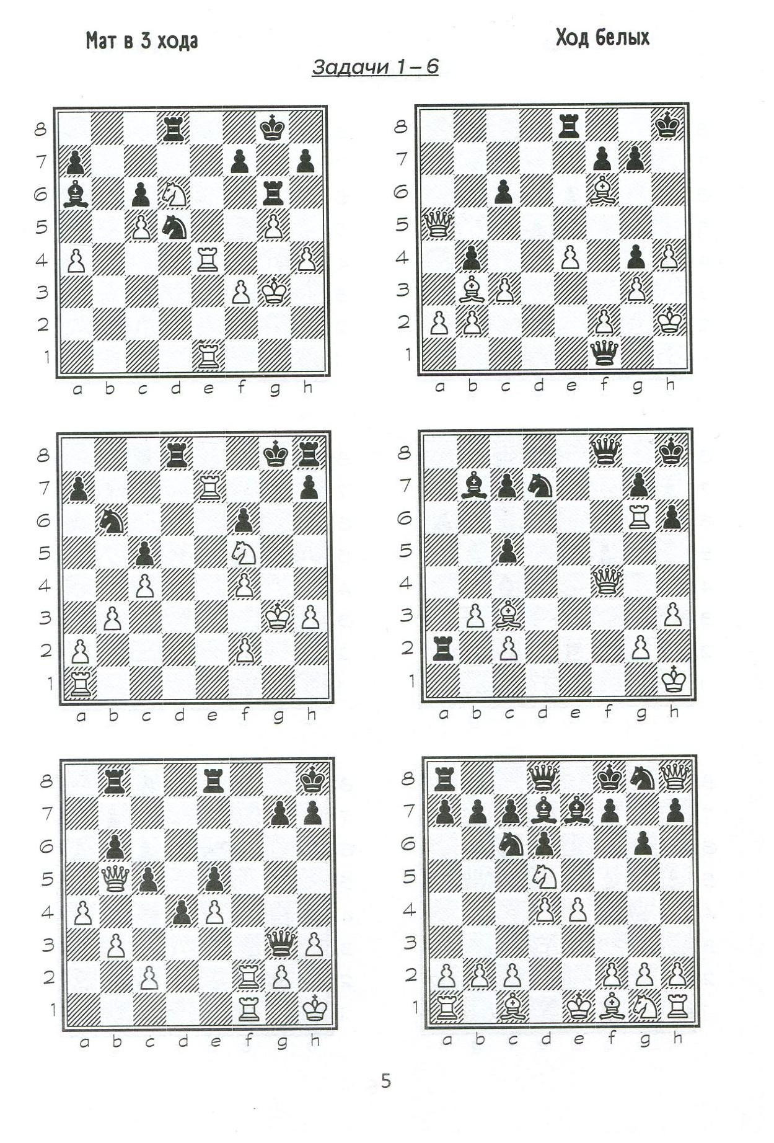

Ключ к решению шахматных задач

№ п/п | белые | черные
1 | К d6-f5 | a4-a3
2 | Л e4-e8 | Л d8-e8
3 | Л e1-e8#

№ п/п | белые | черные
1 | Cb3-f7 | Л e8-e4
2 | Фa5-h5# | Л d8-e8

№ п/п | белые | черные
1 | К f5-h6 | Kr g8-f8
2 | Л e7-f7 | Kr f8-e7
3 | Л a1-e1#

№ п/п | белые | черные
1 | Фf4-h6 | Kr h8-g8
2 | Л g6-g7 | Фf8-g7
3 | Фh6-g7

№ п/п | белые | черные
1 | Фh6-g7 | Л b8-e8
2 | Л f2-f8 | Л e8-f8
3 | Л f1f8

№ п/п | белые | черные
1 | Cc1-h6 | Krf8-e8
2 | Фh8-g8 | Cc7-f8
3 | Фg8-f8 | Фhg8-f8

Критерии оценки результата (баллы):
6 – отлично;
5 – хорошо;
4 – 3 – удовлетворительно;
0 – 2 – плохо.

